HƯỚNG DẪN SỬ DỤNG
TV điện tử dùng chung NEUs
Kính mời quý bạn đọc truy cập và khai thác CSDL số dùng chung theo hướng dẫn dưới đây:
I. Link truy cập: https://dlib.neu.edu.vn/

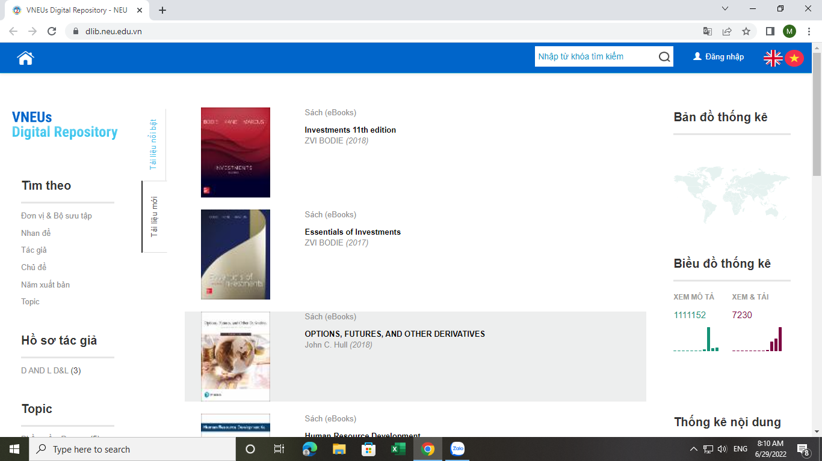

II. Cách đăng nhập:
Từ trang chủ bấm vào mục Đăng nhập ở góc trên cùng bên phải của màn hình
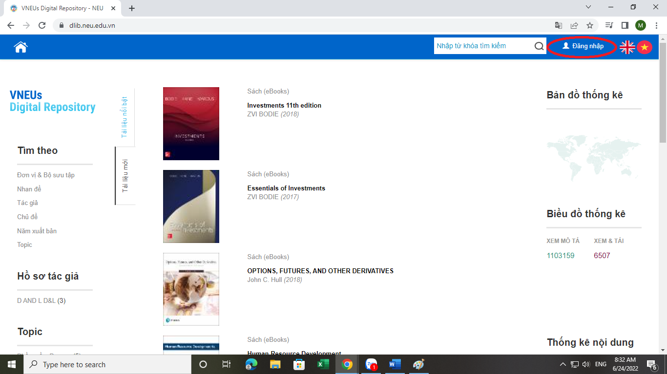
Giao diện để bạn đăng nhập
-Username: Là mã cán bộ / mã sinh viên (viết liền bỏ dấu chấm)
-Password (mặc định): Là mã cán bộ / mã sinh viên
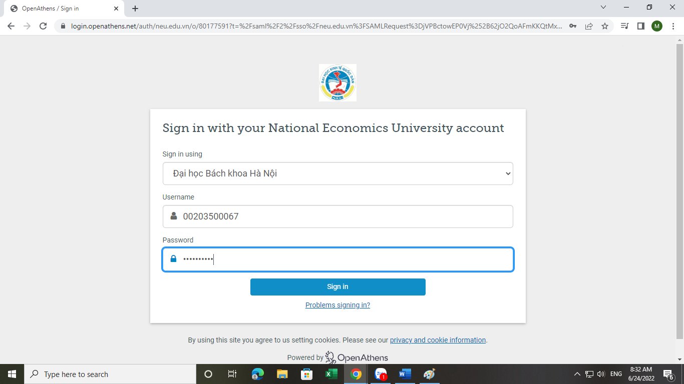
Sau khi đăng nhập, quyền hạn khai thác tài liệu của bạn sẽ được áp theo tài khoản mà bạn đã đăng nhập

III. Cách tìm kiếm:
Nhập từ khóa tìm kiếm vào ô tìm kiếm sau đó ấn biểu tượng kính lúp hoặc enter

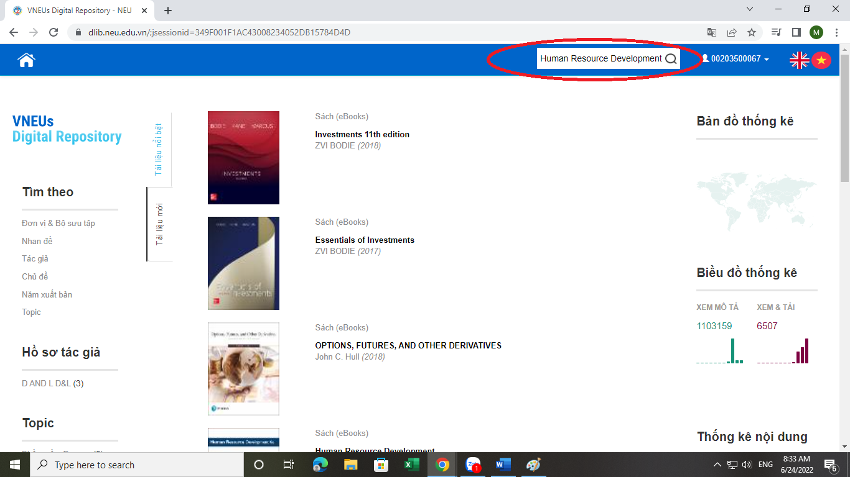
Kết quả cho ra danh sách tài liệu phù hợp. Bạn click vào tài liệu mình cần tìm

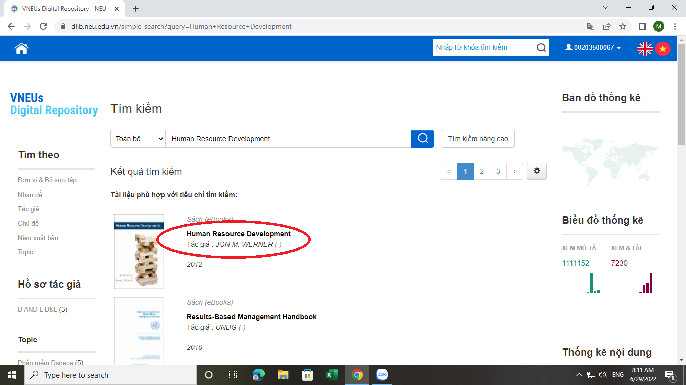

Khi nhập từ khóa, các kết quả phù hợp với cụm từ mà bạn tìm sẽ xuất hiện bên dưới hộp tìm kiếm. Nếu bạn thấy cụm từ của mình trong danh sách, bạn có thể nhấp vào cụm từ đó để tiếp cận danh sách kết quả. Bạn có thể click thêm vào mục Tìm kiếm nâng cao để tìm chính xác hơn tài liệu mình cần tìm.
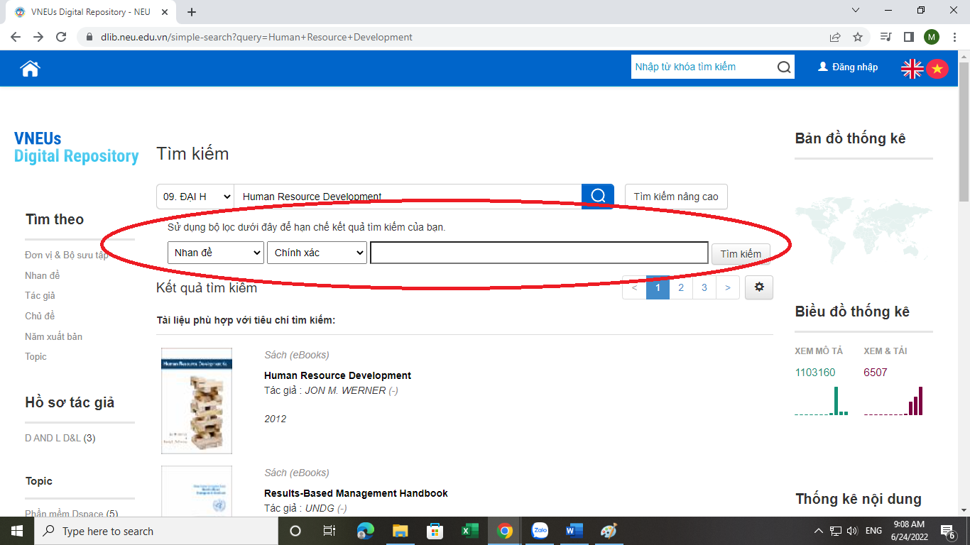
Sau khi tìm được tài liệu bạn chỉ cần bấm vào Xem trực tuyến để đọc online hoặc muốn Download tài liệu bạn cần tải Bookworm (ngay trên trang Dlib.Neu) để mượn và đọc tài liệu.
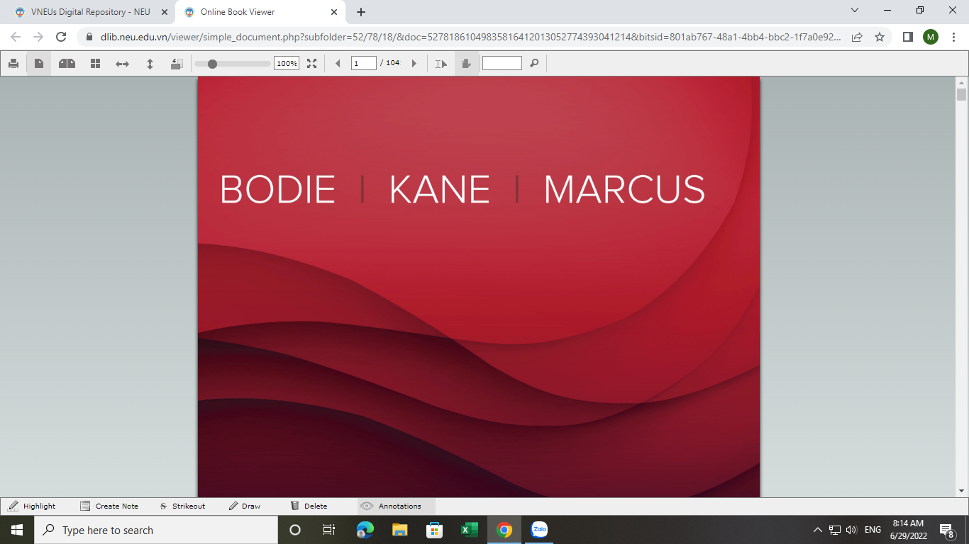
Lưu ý: Chính sách truy cập và khai thác các tài liệu số trong Thư viện điện tử dùng chung này sẽ phụ thuộc vào chính sách chia sẻ của từng thư viện thành viên tham gia đóng góp dữ liệu.

